Практическое задание 1
Модуль 1. Средства автоматизированного архитектурно-строительного проектирования на примере графического программного пакета ArchiCAD

Краткое описание и регламент выполнения
Настроить табло команд для упрощения дальнейшей работы в программе.

Критерии оценки:
Студент должен правильно:
1. Ориентироваться в настройках программы.
2. Получить заданный вид табло команд.
- оценка «не зачтено» выставляется студенту:
1. При нарушении критериев.
2. При небрежном выполнении.

Практическое задание 2
Модуль 2. Навыки работы с 2D- и 3D- элементами, инструменты редактирования, реквизиты элементов в программе ArchiCAD

Типовой пример задания

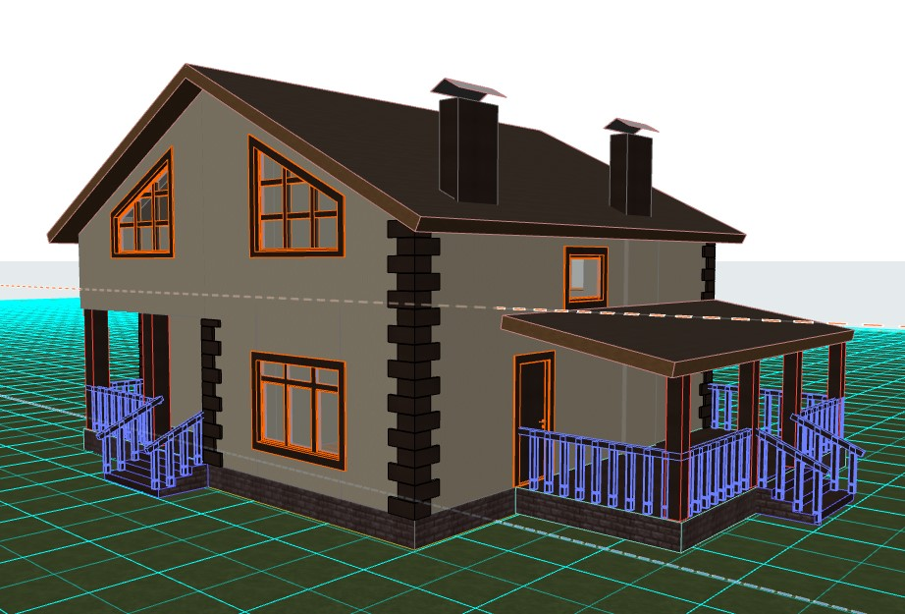

Краткое описание и регламент выполнения
Создать BIM-модель индивидуального жилого дома

Критерии оценки:
Студент должен:
1. Выполнить BIM-модель индивидуального жилого дома.
- оценка «не зачтено» выставляется студенту:
1. При нарушении критериев.
2. При небрежном выполнении.

Практическое задание 3
Модуль 3. Средства документирования и визуализирования проектных материалов в программе ArchiCAD

Типовой пример задания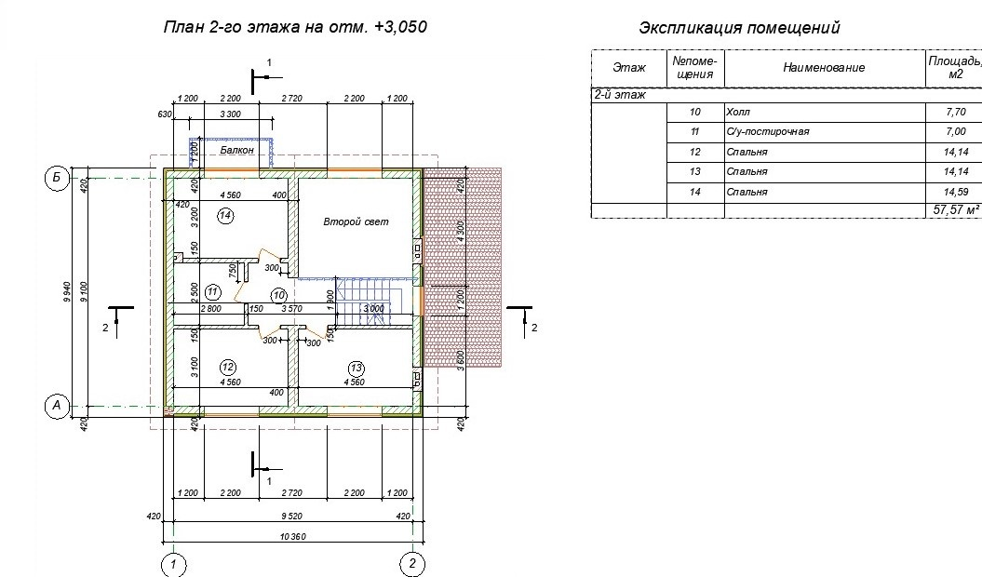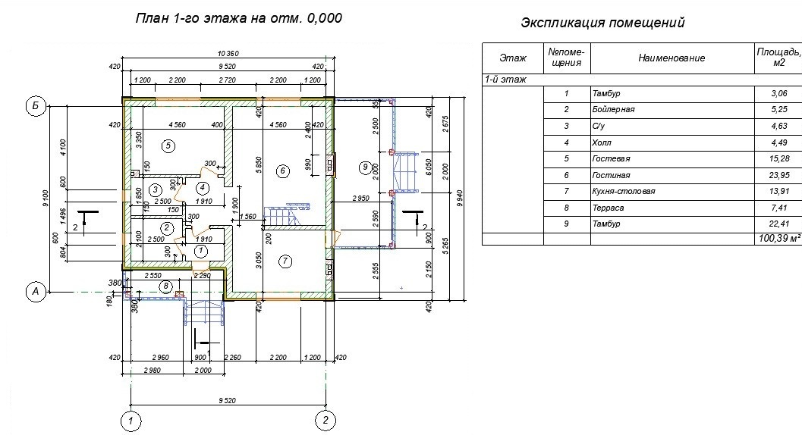
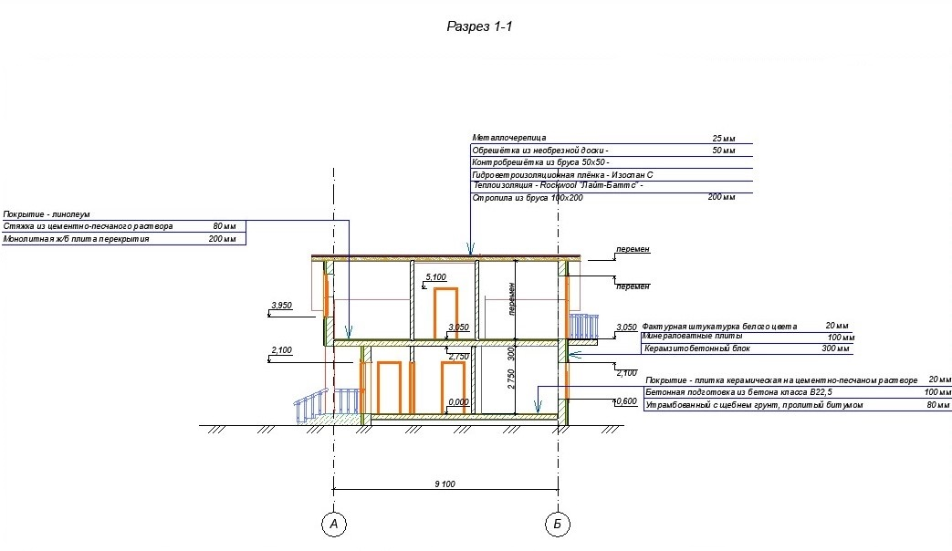
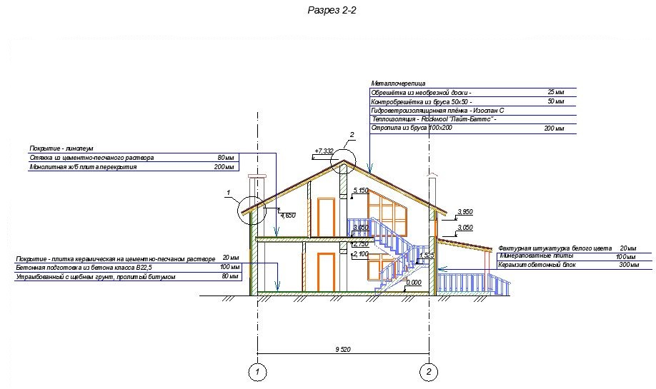
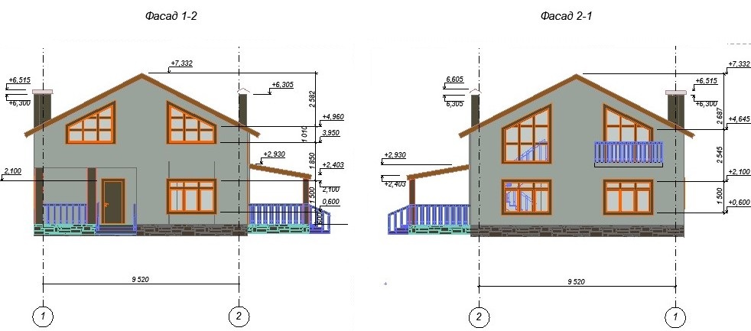
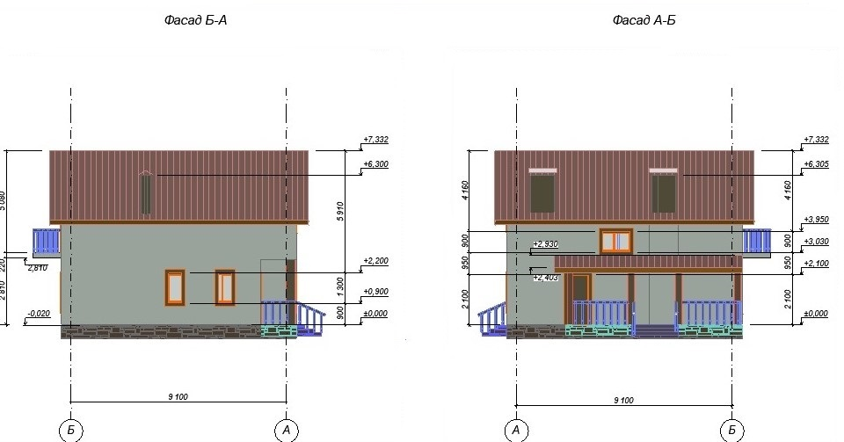

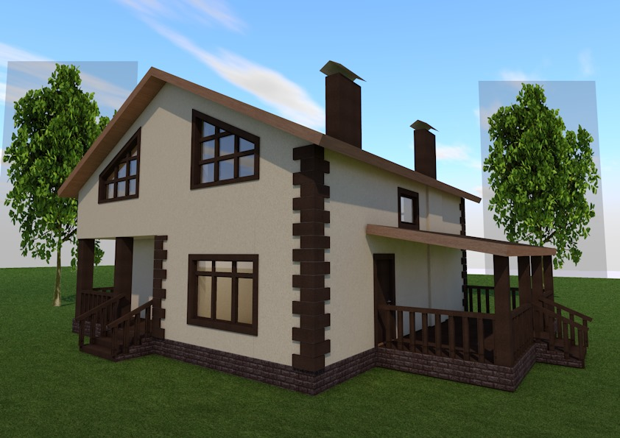

Краткое описание и регламент выполнения

Доработка индивидуального жилого дома, оформление проектной документации, создание визуализации

Критерии оценки:

Студент должен:
1. Доделать BIM-модель индивидуального жилого дома.
2. Получить необходимую проектную документацию с созданной BIM-модели
- оценка «не зачтено» выставляется студенту:
1. При нарушении критериев.
2. При небрежном выполнении.

